Федеральное государственное автономное образовательное учереждение высшего образования “Национальный исследовательский университет ИТМО”

Мегафакультет компьютерных технологий и управления

Факультет программной инженерии и компьютерной техники



Лабораторная работа №2  
по информатике

Вариант: 59

Группа: P3114

Студент: Лагус

Максим Сергеевич

Преподаватель: Балакшин Павел Валерьевич

г. Санкт-Петербург

Сентябрь, 2021

Оглавление

Текст задания: 3

Выполнение заданий: 4

Вывод: 9

## Текст задания:

1. Определить свой вариант задания с помощью номера в ISU (он же номер студенческого билета). Вариантом является комбинация 3-й и 5-й цифр. Т.е. если номер в ISU = 123456, то вариант = 35.

2. На основании номера варианта задания выбрать набор из 4 полученных сообщений в виде последовательности 7-символьного кода.

3. Построить схему декодирования классического кода Хэмминга (7;4), которую представить в отчёте в виде изображения.

4. Показать, исходя из выбранных вариантов сообщений (по 4 у каждого – часть №1 в варианте), имеются ли в принятом сообщении ошибки, и если имеются, то какие. Подробно прокомментировать и записать правильное сообщение.

5. На основании номера варианта задания выбрать 1 полученное сообщение в виде последовательности 11-символьного кода.

6. Построить схему декодирования классического кода Хэмминга (15;11), которую представить в отчёте в виде изображения.

7. Показать, исходя из выбранного варианта сообщений (по 1 у каждого – часть №2 в варианте), имеются ли в принятом сообщении ошибки, и если имеются, то какие. Подробно прокомментировать и записать правильное сообщение.

8. Сложить номера всех 5 вариантов заданий. Умножить полученное число на 4. Принять данное число как число информационных разрядов в передаваемом сообщении. Вычислить для данного числа минимальное число проверочных разрядов и коэффициент избыточности.

9. Необязательное задания для получения оценки «5» (позволяет набрать от 86 до 100 процентов от максимального числа баллов БаРС за данную лабораторную). Написать программу на любом языке программирования, которая на вход из командной строки получает набор из 7 цифр «0» и «1», записанных подряд, анализирует это сообщение на основе классического кода Хэмминга (7,4), а затем выдает правильное сообщение (только информационные биты) и указывает бит с ошибкой при его наличии

## Выполнение заданий:

Номер варианта

/home/kaladin/Pictures/Screenshot from 2021-10-08 20-15-36.pngScreenshot from 2021-10-08 20-15-36

3. Схема декодирования классического кода Хэмминга:

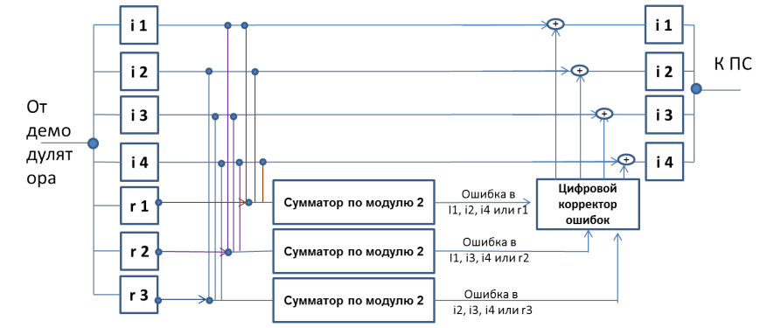

4.1. Задание 44:

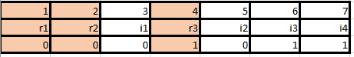

1. Вычислим контрольные суммы:

S1 = r1 ⊕ i1 ⊕ i2 ⊕ i4

S2 = r2 ⊕ i1 ⊕ i3 ⊕ i4

S3 = r3 ⊕ i2 ⊕ i3 ⊕ i4

S1 = 0 ⊕ 0 ⊕ 0 ⊕ 1 = 1

S2 = 0 ⊕ 0 ⊕ 1 ⊕ 1 = 0

S3 = 1 ⊕ 0 ⊕ 1 ⊕ 1 = 1

1. Мы получили ошибку в 0 и 2 битах, значит номер бита содержашего ошибку равен 101(2^2 + 2^0 = 5).

Тогда наше исходное число: **0111**

4.2. Задание 76:

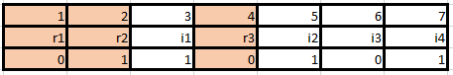

1. Вычислим контрольные суммы:

S1 = r1 ⊕ i1 ⊕ i2 ⊕ i4

S2 = r2 ⊕ i1 ⊕ i3 ⊕ i4

S3 = r3 ⊕ i2 ⊕ i3 ⊕ i4

S1 = 0 ⊕ 1 ⊕ 1 ⊕ 1 = 1

S2 = 1 ⊕ 1 ⊕ 0 ⊕ 1 = 1

S3 = 0 ⊕ 1 ⊕ 0 ⊕ 1 = 0

1. Мы получили ошибку в 0 и 1 битах, значит номер бита содержашего ошибку равен 011(1^2 + 2^0 = 3).

Тогда наше исходное число: **0101**

* 1. . Задание 108:

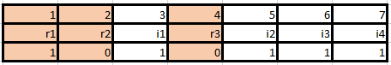

1. Вычислим контрольные суммы:

S1 = r1 ⊕ i1 ⊕ i2 ⊕ i4

S2 = r2 ⊕ i1 ⊕ i3 ⊕ i4

S3 = r3 ⊕ i2 ⊕ i3 ⊕ i4

S1 = 1 ⊕ 1 ⊕ 1 ⊕ 1 = 0

S2 = 1 ⊕ 1 ⊕ 1 ⊕ 1 = 1

S3 = 0 ⊕ 1 ⊕ 1 ⊕ 1 = 0

1. Мы получили ошибку в 1 и 2 битах, значит номер бита содержашего ошибку равен 110(2^2 + 2^1 = 6).

Тогда наше исходное число: **1101**

4.4. Задание 28:

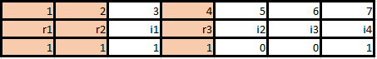

1. Вычислим контрольные суммы:

S1 = r1 ⊕ i1 ⊕ i2 ⊕ i4

S2 = r2 ⊕ i1 ⊕ i3 ⊕ i4

S3 = r3 ⊕ i2 ⊕ i3 ⊕ i4

S1 = 1 ⊕ 1 ⊕ 0 ⊕ 1 = 1

S2 = 1 ⊕ 1 ⊕ 1 ⊕ 1 = 1

S3 = 0 ⊕ 1 ⊕ 1 ⊕ 1 = 0

1. Мы получили ошибку в 0 и 1 битах, значит номер бита содержашего ошибку равен 011(2^1 + 2^0 = 3).

Тогда наше исходное число: **0001**

5. Получим вариант исходя из задания



6. Схема декодирования кода Хэмминга (15:11):

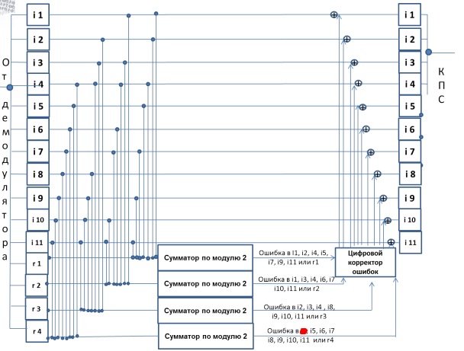

7. Вариант 59:

 1. Вычислим контрольные суммы:

S1 = r1 ⊕ i1 ⊕ i2 ⊕ i4 ⊕ i5 ⊕ i7 ⊕ i9 ⊕ i11

S2 = r2 ⊕ i1 ⊕ i3 ⊕ i4 ⊕ i6 ⊕ i7 ⊕ i9 ⊕ i10

S3 = r3 ⊕ i2 ⊕ i3 ⊕ i4 ⊕ i8 ⊕ i9 ⊕ i10 ⊕ i11

S4 = r3 ⊕ i5 ⊕ i6 ⊕ i7 ⊕ i8 ⊕ i9 ⊕ i10 ⊕ i11

S1 = 0 ⊕ 0 ⊕ 0 ⊕ 1 ⊕ 0 ⊕ 1 ⊕ 0 ⊕ 1= 1

S2 = 1 ⊕ 0 ⊕ 1 ⊕ 1 ⊕ 1 ⊕ 1 ⊕ 1 ⊕ 1 = 1

S3 = 0 ⊕ 0 ⊕ 1 ⊕ 1 ⊕ 0 ⊕ 0 ⊕ 1 ⊕ 1 =0

S4 = 1 ⊕ 0 ⊕ 1 ⊕ 1 ⊕ 0 ⊕ 0 ⊕ 1 ⊕ 1 =1

1. Мы получили ошибку в 0 и 1 и 3 битах, значит номер бита содержашего ошибку равен 1011(2^3 + 2^1 + 2^0 = 11).

Тогда наше исходное число: **00110110010**

8. Получим число для задания:

4 * (44 + 76 + 108 + 28 + 59) = **1260**

Теперь оценим минимальное число проверочных разрядов:

По формуле определения минимального числа разрядов

2r ≥ r + 1260 + 1

Минимальное подходящее r = 11

Коэффициент избыточности:

r / n = r / (r + i)

r / n ≈ 0,0086546

Ответ: r = 11, r / n ≈ 0,0086546

Вывод: В ходе выполнения работы я научился использовать декодирование Хэмминга (7:4) и (15:11). Вычислять биты, переданные с ошибкой, и исправлять их.